Лекция 2

1. Перенос, совмещающий центр масштабирования с началом координат
2. Масштабирование
3. Обратный перенос

- удаляется от центра
- приближается к центру
- отражение (центральная симметрия)
или - осевая симметрия

Поворот

- центр поворота и угол

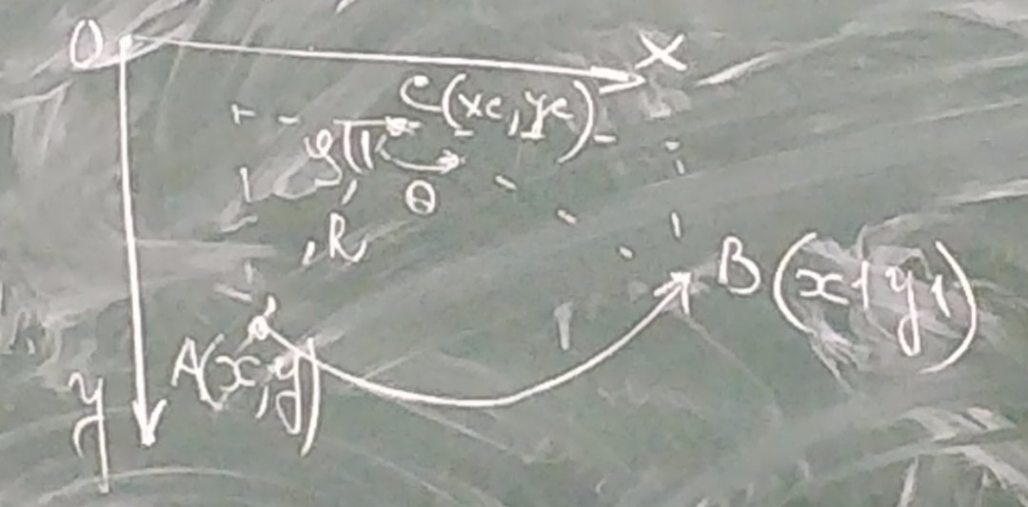

1. Перенос, совмещенный центр с началом координат
2. Поворот
3. Обратный перенос
Коммутативность операций преобразований

Преобразование 1 | Преобразование 2
Перенос | Перенос
Масштабирование | Масштабирование
Поворот | Поворот
Масштабирование однородное | Поворот

Аддитивные операции: перенос и поворот

Мультипликативные операции: масштабирование

Области применения

 | Синтез изображения | Анализ | Обработка изображений
Вход | Формальное описание | Визуальное представление | Визуальное представление
Выход | Визуальное представление | Формальное описание | Визуальное представление
Объекты | Искусственно созданные объекты | Изображения, созданные машиной | Сканируемое изображение
Решаемые задачи | Построение объектов, генерация изображений | Распознавание объектов, взаимосвязи между отдельными объектами | Повышение качества изображение (подавление шумов, повышение контрастности)

Постановка задачи синтеза сложного динамического изображения

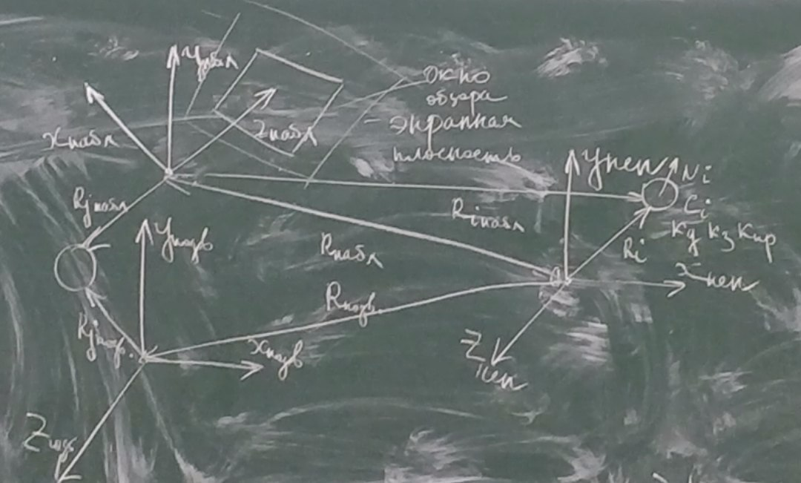
Этапы синтеза изображения
Этап 1
Разработка трехмерной математической модели объектов визуальной обстановки

Этап 2
Определение:
- направления линии визирования
- положения картинной плоскости
- размеров окна обзора
- значений управляющих сигналов

Этап 3
Формирование управляющих операторов, определяющих пространственное перемещение объектов обстановки

Этап 4
Преобразование модели синтезирующей обстановки к системе координат, связанной с наблюдателем

Этап 5
Отсечение объектов обстановки в пределах пирамиды видимости

Этап 6
Вычисление двумерных перспективных проекций объектов визуализации на картинную плоскость

Этап 7
Исключение невидимых элементов синтезируемой обстановки, закрашивание, затенение видимых участков

Этап 8
Вывод полученного изображения на поверхность растрового дисплея

